Универзитет у Источном Сарајеву
Саобраћајни факултет Добој
Смјер: Друмски и градски саобраћај

Резултати писменог испит из предмета
БЕЗБЈЕДНОСТ САОБРАЋАЈА
одржаног дана 27_06_2024. године у 11.00 часова

1. Анђела Томашевић, 1520/20 – девет (9) = 85 бодова
2. Анес Чаушевић, 1508/20 – пет (5) = 38 бодова
3. Алмедин Хајрић, 1511/20 – пет (5) = 33 бода
4. Алдин Делић, 1531/20 – пет (5) = 29 бодова
5. Драгана Симић, 147/12 – пет (5) = 17 бодова
6. Михаило Гашевић, 578/13 – пет (5) = 0 бодова

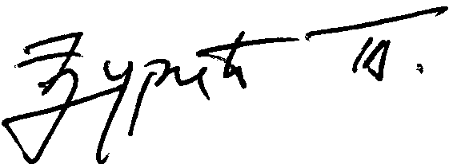
Предметни наставник

__________________________
Проф. др Тихомир ЂУРИЋ

